УПРАВЛЕНИЕ ФЕДЕРАЛЬНОЙ СЛУЖБЫ ГОСУДАРСТВЕННОЙ РЕГИСТРАЦИИ,
КАДАСТРА И КАРТОГРАФИИ (РОСРЕЕСТР) ПО ЧЕЛЯБИНСКОЙ ОБЛАСТИ
454048г.Челябинск, ул.Елькина, 85
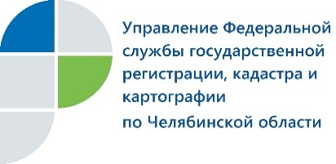 21.09.2017г.

О преимуществах электронного обращения в Росреестр

Управление Федеральной службы государственной регистрации, кадастра и картографии по Челябинской области напоминает гражданам и юридическим лицам о преимуществах электронного обращения в Росреестр. Среди неоспоримых следует выделить такие, как: существенная экономия времени из-за отсутствия необходимости личного обращения в офисы МФЦ и кадастровой палаты, меньший размер государственной пошлины и сокращение сроков предоставления услуг Росреестра.
Переход на предоставление государственных услуг в электронном виде является одной из приоритетных задач Росреестра. В этом направлении проделана большая работа, связанная с внедрением информационных технологий и расширением списка возможностей. Так, посредством сервисов Интернет-портала Росреестра https://rosreestr.ru заявителям предоставляются справочные материалы и оказываются электронные госуслуги в сфере регистрации прав и кадастрового учета объектов недвижимости.

Пресс-служба Управления Росреестра
по Челябинской области
E-mail: pressafrs74@chel.surnet.ru

